广西阳光玫瑰葡萄3-4月栽培管理技术要点

阳光玫瑰葡萄是由日本的‘安芸津 21 号’和‘白南’两个品种作为亲本而选育的二倍体欧美杂交优质品种，该品种的树体长势强健，并且适应性强，其果实外形美观且耐贮运，具有独特的玫瑰香味、甜而不腻，风味极佳，深受消费者的广泛欢迎，是当前公认极具有商业价值的鲜食葡萄品种，也是我区当前主推和发展最快的品种。

3-4月是葡萄新建园苗木定植和幼苗管理的关键期，也是结果树萌芽、枝蔓生长及开花坐果的季节。做好本季节葡萄的管理，十分重要。为此，根据多年管理经验，提出以下栽培管理技术措施，以供参考。

**一、新建园：**

3-4月葡萄最佳种植期，新建果园要及时定植并做好幼苗的管理工作。

**（一）种植密度**

1、避雨Y形篱架栽培的葡萄园，建议株行距为2-4×2.8-3米，亩栽60~120株；

2、水平棚架一字形葡萄园，株行距建议2-6米×2.8-3米，亩栽40-120株;

3、水平棚架H形葡萄园，株行距建议2-4×5.6-6m，亩栽28-60株。

**（二）基肥**

亩施基肥1-3吨，磷肥30-50公斤，篱架栽培的开宽0.8米，深0.4-0.5米浅沟，将有机肥施入与土充分混匀；棚架栽培的开挖宽1米、深0.6米定植坑或采用高0.8米、直径1米限根器，将有机肥与土混匀填入，限根器内混合土高0.5米即可。

**（三）、定植前苗木处理**

**1、 修剪苗木**

栽植前将苗木保留2-4个壮芽修剪，基层根一般可留20cm，受伤根在伤部剪断。如果苗木比较干，可先在清水中浸泡12-24小时，让苗吸足水分，可有效提高成活率。

**2、 消毒和浸根**

为了减少病虫害特别是检疫性病虫害随苗带来，建议种植前对苗木进行消毒，包括杀虫剂如辛硫磷，杀菌剂（根据苗木供应地区的主要病害选择针对性药剂或广谱性杀菌剂）；浸泡3-5分钟拿出，沥干后备种；种前可以使用ABT-3生根粉等浸沾根系，提高生根量和成活率。

**（四） 定植**

苗木准备好后要立即栽植，若不能很快栽完，可用湿麻袋或草帘遮盖，防止抽干。可在秋冬季到3月萌发前进行定植，但以春节后2月中下旬定植为宜，如果土壤干旱，要在定植前一周浇一次透水。

**1、定点** 按照葡萄园设计的株行距（行距与深翻沟中心线的间距一致）及行向，用生石灰画十字定点。

**2、挖穴** 在施好有机肥并混匀后的定植点视苗木大小，挖坑栽培，注意根系不要直接接触肥料，以免伤根。

**3、栽植** 将苗木放入穴内，可用肥沃表土填埋压实，并用手向上提一提，使其根系舒展。嫁接苗定植时砧木至少露出地面5cm左右，避免接穗生根。

**4、灌溉** 栽完后应立即灌一次透水，之后，晴天每天上午灌一次小水（每株2~3升水），阴天2~3天一次，保持土壤湿润，以提高成活率。

**5、 封土** 待水下渗后，用行间土壤修补平种植穴，或覆黑地膜（地布），保湿并免耕除草。

**（五）萌芽后幼树管理。**

**1、幼树追肥**

从幼苗长出了3～4片叶时，就开始淋施水肥，一般每7－10天淋一次，以勤施薄施为原则。以氮肥为主，尿素浓度0.1－0.3%，适当加入优质氮磷钾三要素复合肥，浓度0.1－0.2%。

每次喷农药可加入0.2%－0.3%尿素或0.2%磷酸二氢钾，或有机营养叶面肥。

**2、抹芽定梢，及时整形修剪。**

幼苗定植萌发后留2个健芽生长，其余抹除。新芽长到20～30公分时，用小竹杆引蔓上架，选定最好一条绑定，之后剪去另一条。新梢长到6～7叶时摘心，促发二次梢，只留顶芽一个副梢继续生长，其余副梢抹掉，达到架面相应位置时，按既定树形培养枝条。

采用一字形或H形，一字形培养：用竹子引缚单蔓直立生长，于离棚架低20cm处摘心，留顶端2个蔓上棚，2个蔓各在生长到6~7叶摘心一次，连续摘心2-3次，促侧芽生长，侧芽4-5叶摘心一次，连续摘3次，只留顶端副梢延长，其余副梢留一叶绝后摘心。

H形培养：用竹子引缚单蔓直立生长，于离棚架低20cm处摘心，留顶端2蔓上棚，待分枝长到1.3m左右，再次摘心，留顶端2蔓生长，2个蔓各在生长到6~7叶摘心一次，连续摘心2-3次，促侧芽生长，侧芽4-5叶摘心一次，连续摘3次，只留顶端副梢延长，其余副梢留一叶绝后摘心。

**（六）病虫害防控。**

萌芽展叶后间隔10-15天交替喷80%大生600~800倍+阿维菌素3000倍，70%甲基托布津800倍液，霉多克1000倍液等 。发现蓟马或斜纹夜蛾时混入吡虫啉、菊酯类杀虫剂防虫害。用药如遇雨,最好雨后加喷一次。由于葡萄前期叶片少,用药量小,又是一年中控制病害首次感染的关键时期,因此,用药时间间隔宜短些,可达到用药成本低但防治病害效果好的目的。

**二、结果投产园管理：**

（一）抹芽定梢

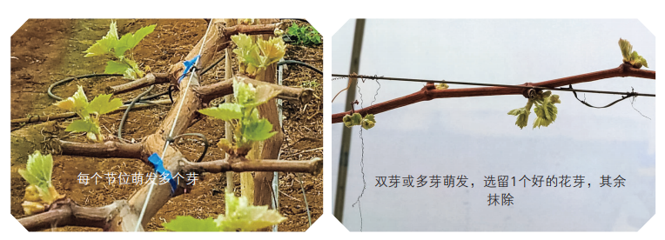待葡萄萌芽长至3~5叶左右即可进行抹芽定梢，分3次进行，第一次把个别先萌的顶芽、没有用的不定芽、母枝基部１-２个弱枝抹掉；第二次把过于弱、强旺芽抹掉，留长势相对均匀的，主蔓两边先按每隔15-20厘米留1个带花的芽；第三次在座稳果后，将过密枝、徒长枝、座果不好的枝剪掉，并把枝蔓均匀绑好固定在架面上，主蔓两边按每隔20厘米留1枝蔓为宜。

（二）摘心

在开花期前花序以上留2-3片叶摘心,摘心后花序以下留一个副梢3-4叶摘心，花序以上副梢留1-2片叶摘心，留顶端副梢，5-6叶，3-4叶，1-2叶摘心,至软化期封顶。

（三）合理化疏花疏果

开花前1-3天进行疏花，强枝留两穗，中庸枝留一穗，弱枝不留花穗（每米留花14穗），花序留穗尖3.5-4.5cm。

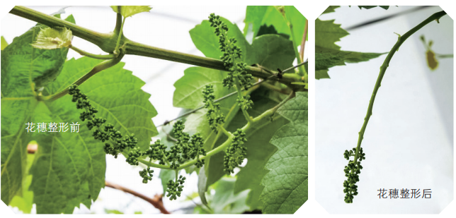当满花后（小花全部开完后）1-3天用20-25 ppm赤霉素+3-5ppm吡效隆溶液保果，10-15天后用同样浓度再处理一次促进膨大，为使药液缓慢渗透，请在清晨或傍晚使用。

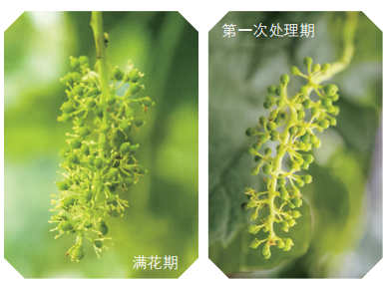

在果实坐稳后(黄豆大小时)进行疏果，将果穗整成圆柱形或圆锥形，疏掉小果、畸形果。

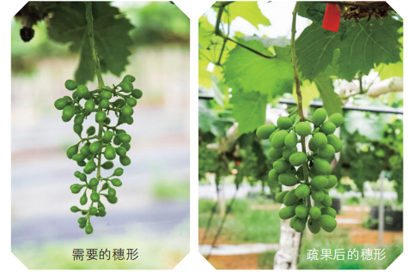

（五）负载量：

每穗留果：40-45粒，每米架面留果10穗，亩产1000-1500kg/亩。

（六）肥水管理：

1、肥的管理：

（1）基肥

未施基肥的赶紧补上。

（2）根际追肥

分期追肥3-4次，第一次在果实坐稳后施，以氮肥为主，配施磷钾肥；第二次在幼果膨大期施,以磷、钾肥为主, 配施氮肥；

（3）根外追肥

在新叶展开后，开花前、谢花后叶面喷施0.05-0.1% 硼砂或硼酸、 0.2%尿素和0.2%磷酸二氢钾；在果实膨大期喷0.2%磷酸二氢钾。

2、水分管理

葡萄修剪后要灌透水一次；开花前灌水一次，花期控水；尽量采用滴灌、微喷灌等节水灌溉方法；每次灌水量以湿透根系主要分布层(10cm-50cm) 为限，并达到田间最大持水量的60%-70%。雨季前注意疏通排水系统，注意及时排水。

（七）病虫害防治

防治原则

贯彻“预防为主，综合防治”的植保方针。坚持以农业防治、物理防治、生物防治为主，化学防治为辅的无害化治理原则。保持农业生态系统的平衡和生物多样化，把减少病虫害造成的损失降到最低，并保证葡萄质量符合绿色食品标准。

1、农业防治：合理整形修剪，保持果园通风透光；雨后及时排水，降低果园环境湿度；果穗要挂高远离地面80厘米以上。

2、抓好冬季清园。修剪后及时把残枝落叶清理干净，集中烧掉，然后用5波美度石硫合剂进行全园喷洒；在葡萄芽萌动时再喷一次，消灭越冬病虫。

3、化学防治：

刚刚萌动的绒球期：清园消毒，设施栽培可用辛菌胺醋酸盐；露地用石硫合剂。预防各种病虫害。

2-3叶期：清园消毒，压低病原菌基数，早春蓟马要控制到位，可用多抗霉素1000倍+噻虫嗪3000倍+硼2000倍等。

花序分离期：设施棚内注重灰霉病的防治，白粉病预防等，可用多抗霉素1000倍+乙螨唑4000倍+硼2000倍等。

开花前：花期灰霉病是重点防治对象，螨类也是防治关键期。用啶酰菌胺1500倍+烯酰吗啉1500倍(若避雨或无霜霉病可不用该药)+乙基多杀菌素1000倍等。花后注意视螨虫危害情况在用药时添加绿颖（机油乳剂）早期防控螨害。

谢花后第一次措施：预防霜霉病、炭疽病和白粉病，用吡唑醚菌酯1500倍+呋虫胺1000倍或50%保倍福美双1500倍+70%赞亩施（甲基硫菌灵）1000倍+5%狂刺5000倍等。落花后是全年病虫害防治的重点，必须考虑所有重要的病虫害；谢花后是蚧壳虫、蓟马、红蜘蛛等害虫防治适期，是灰霉病、白粉病、杂菌等的重要防治时期；优秀保护性杀菌剂与防治杂菌的药剂联合使用，是最合理的措施。

谢花后第二次措施：是落花后的第二次农药，与第一次相辅相成，距离上次农药的使用有大概10-12天，主要防治白粉病、炭疽病、杂菌等病害；根据虫害发生情况（种类和严重程度）确定是否再加入防治虫害的药剂；用氰霜唑2000倍+苯醚甲环唑2000倍（+保倍钙1000倍）等。

**三、避雨棚的搭建和旧膜更换。**

新种植园区，如果还未搭建避雨棚的，最好在萌芽前搭建好，以免搭建过程中，把芽碰断，影响生长。

老园如有农膜需要更换的，也最好在枝条萌芽前换好，以免增加雨水带来病害的风险，加大防控压力。